指纹机及生物识别系列产品
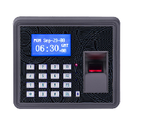
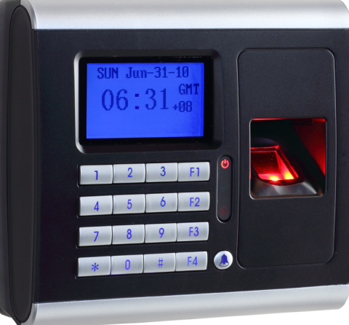
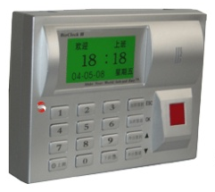
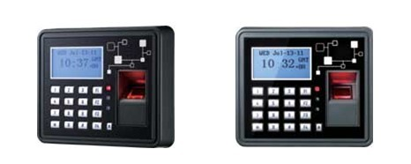
Q630 Q631
指纹机及生物识别系列产品
Q630 系列产品， 是以指纹辨识为基础的单门控制器，可单机作业或在多门监控时成为 Q660/Q670 的指纹读头，用来管制工作场所的出入口安全、考勤系统及其他任何需要辨识使用者的地方，简单的操作介面通过 RJ45 埠与电脑整合使用，轻松控管出入口门禁 。
功能特点：
支持门铃、反潜回功能
双重验证程序 、声音指示 ( 选配 )
对外输出可使用 USB ( 选配 )
可通过网络流览器了解各门控状态
光学技术 , 耗电低无须联机软件支持
内建 http 服务器 , 可以使用流览器做系统管理
可设置指纹 + 密码 / 卡片 + 密码 / 解除门锁 / 开门按纽时区
支持 50 个假日设置，网络时间服务器自动校时， 40 组功能键设置， 32 个部门，
32 个职称， 64 个时间设置， 64 个时区， 32 个群组
辨认方式 : 1:1 / 1:N
辨认时间 : 少于 2 秒
注册时间 : 少于 3 秒
拒认率 (FRR) : 少于 0.01%
误认率 (FAR) : 少于 0.001%
比对方式：指纹；指纹 + 卡片；指纹 + 密码；指纹 + 卡片 + 密码
注册容量： 950 人 ( 每人 2 枚指纹，共 1,900 枚指纹 )
连结速度 :10/ 100M ,Auto Crossing.
通讯接口： RS-485 → 继电器 (Q20)
Log Data ： 32768 笔进出记录
2000 笔修改系统参数之记录
支持微根输出， 火灾警报器输入
键盘： 10 个数字键 ＋ 6 个功能键 ＋ 1 个门铃键
感应卡规格： 125KHz(EM/TM) ， 13.56M Hz(Mifare) ( 选配 )
尺寸： 125 X 145 X 33 mm
电源： DC 9 ~ 30V, 1A
显示器： 128 X 32 Pixels ， 3 LE


